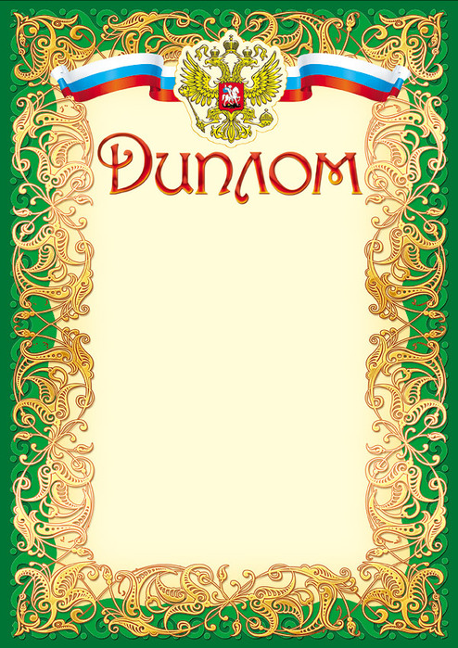

Награждается

Кожгалиева Альбина
Владимировна
студентка
ГБОУ «Волгоградский
технологический колледж»,
занявшая I место
в общероссийском заочном
историко-литературном конкурсе
«Слово о героях, слово о победах»

Директор ГПОУ ТО
«ТКПТС» С.С. Курдюмов

